泰安市二○一○年高中段学校招生考试

1．用显微镜观察时，欲使物像向右上方移动，应向（ ）移动玻片标本
A．右上方 B.左上方 C.右下方 D.左下方
2.在构建生物体的过程中，细胞分化的作用是
A.形成不同组织 B.形成不同器官 C.促进细胞生长 D.促进细胞分裂
3.在大型燃煤发电厂附近，下列植物中最不易成活的是
A.柳树 B.铁线蕨 C.葫芦藓 D.槐树
4.右图为花的结构示意图，下列有关此图的各种说法中，错误的是
A.这朵花的主要部分是[8]雄蕊和[9]雌蕊
B.若每个花瓣细胞含有n条染色体，则7中的染色体也为n条
C.[7]受精后形成的受精卵将来发育成种子中的胚
D.[5]子房由子房壁和胚珠组成，它将来发育成植物的果实
5. 植物主要靠根从土壤中吸收水，下列各项中与水分的吸收、运输和散失无关的是
A.叶片表皮的气孔 B.根尖的成熟区
C.根、茎、叶内的导管 D.根、茎、叶内的筛管
6. 进入青春期后，男孩和女孩的体形发生变化的主要原因是
A.摄入的营养物质大大增加 B.性腺发育成熟开始产生性激素
C.内脏器官的功能明显增强 D.神经调节的能力明显增强
7.试管内装有一定量的植物油，加入下列哪组消化液后，经充分振荡和适宜条件下的静置，植物油能被彻底分解？
A.唾液、胃液、肠液 B.胃液、胆汁、唾液
C.胆汁、胰液、肠液 D.胰液、胆汁、胃液
8. 右图表示人在吸气时，膈肌的运动情况。此时，膈肌所处的状态、胸廓容积和肺内气压的变化分别是
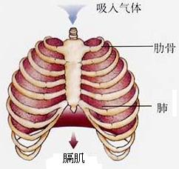
A.收缩、缩小、下降
B.舒张、扩大、下降
C.舒张、扩大、升高
D.收缩、扩大、下降
9.观察已解剖好的羊的心脏，会发现心脏四个腔中壁最厚的是
A.左心室 B.左心房 C.右心房 D.右心室
10. 小丽在医院静脉注射葡萄糖后，感觉到了甜味，这是注射的葡萄糖到达了舌上味蕾的缘故。葡萄糖从手臂到达舌上的味蕾依次经过
A.肺循环和体循环 B.体循环、肺循环和体循环
C.体循环和肺循环 D.肺循环、体循环和肺循环
11. 下列有关家鸽适于飞行生活特点的说法中，错误的是
A.身体呈梭形，可减少飞行时的阻力 B.有可以进行呼吸的气囊
C.消化、吸收、排出粪便都很迅速 D.胸骨有龙骨突，长骨中空
12.昆虫分布十分广泛，生物圈中几乎到处都有它的踪迹的主要原因是
A.体表有外骨骼 B.有发达的跳跃足
C.有翅，能飞行 D.胸部有发达的肌肉
13.小丁同学尝试在家自制酸奶。他将新鲜牛奶加入适量蔗糖加热煮沸，待冷却后装入已消毒的玻璃瓶中，再将适量酸奶倒入瓶中。几小时后品尝，却发现没有成功。他失败的原因可能是
A.牛奶经过了煮沸 B.牛奶进行了冷却 
C.玻璃瓶没有密封 D.牛奶中添加了蔗糖
14.下列分类单位中，包含生物的共同特征最少的是
A.属 B.目 C.科 D.纲
15.下面是青蛙的生殖和发育的几个时期，其正确的生殖和发育顺序是
①雄蛙鸣叫 ②精子和卵细胞结合成受精卵 ③排卵排精 ④雌雄蛙抱对
⑤蝌蚪变态发育为青蛙 ⑥受精卵孵化成蝌蚪
A. ①②③④⑥⑤ B.①④③②⑥⑤ C.③②④①⑤⑥ D.②①③④⑥⑤
16. 鸟卵的下列结构中，将来可以发育成雏鸟的是
A.胚盘 B.卵黄 C.卵白 D.系带
17. 在“模拟保护色形成过程”活动中，取红、绿、蓝、黄四种颜色小纸片各25张，放在一块蓝布上，实验者先背对蓝布，然后转身快速拿取。经过若干次后，最后剩下的小纸片数量最多的应是
A. 红色的 B. 绿色的 C. 蓝色的 D. 黄色的
18.下列各项中，不属于相对性状的是
A.豌豆的圆粒和皱粒 B.牡丹的红花与绿叶
C.金鱼的红眼与黑眼 D.番茄的红果与黄果
19. 下列用药方法正确的是
A．为使病情早日好转,可加大服用非处方药剂量
B．在每日服药量不变的情况下，减少服药次数
C．服药时间，饭前或饭后无所谓，二者可任意选择
D．严格按医嘱服药，不能自行改变
20.近年来因酒后驾车引发的交通事故不断攀升，驾驶员酒后驾车易发生重大车祸的主要原因是过量饮酒导致
A.肝脏负担加重 B.慢性酒精中毒 C.心脏血管受损 D.中枢神经系统受抑制
评卷人 | 得 分
二、非选择题（除注明的外，每空1分，共60分）

21．生物圈是地球上所有生物的家，生物在生物圈中生存、繁衍，而且相互间发生复杂的关系，对此请分析回答下列问题：（6分）
（1）生物不仅能适应环境，也能影响环境。请写出生物影响环境的一个实例：____________________。
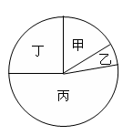
（2）生物圈是最大的生态系统，在这个生态系统中，分解者是_________________，这两种生物在细胞结构上的区别是__________________。各种生物进行生命活动所需能量的根本来源是__________________。
（3）某生态系统中四种生物所占的数量关系如右图。假设这四种生物构成一条食物链。在一段时间内，如果甲的数量增加，则可能引起乙、丙、丁生物数量的变化是_____________________________________________________。
（4）生物圈中的非生物因素影响着生物的生活。例如土壤的潮湿程度影响着鼠妇的生活，如果对此进行实验探究，你设计的实验装置是______________________________________。
22. 健康问题，人人关心。请分析回答下列有关人体健康的问题：（8分）
（1）医生检验某病人的尿液时发现较多的红细胞，经检查发现是肾有疾病，肾出现病症的部位是__________________________。
（2）房间装修后，或者购置大量新家具后，要过一段时间搬进去住比较好，原因是___________
______________________________________________________。
（3）某人爬山时，不慎摔倒导致下肢受伤，血液呈暗红色，连续不断地从伤口流出，此时应采取的紧急止血措施是_________________________________。
（4）小红的妈妈患有轻度贫血症，对此，在饮食方面，你给小红妈妈的建议是_______________
_________________________________。小红的爷爷患有骨质疏松症，在饮食方面，应让他多吃含___________________________丰富的食物。
（5）甲型H1N1流感是由甲型H1N1流感病毒引起的传染病，这种流感病毒在结构上区别于其他生物的特点是______________________________________________。接种甲型H1N1流感疫苗是预防此病的有效措施，这种措施属于传染病预防措施中的___________________________________。
将疫苗肌注可刺激人体产生抵抗甲型H1N1流感病毒的________________________。
23.下面是小明探究“鱼鳍在游泳中的作用”时的实验记录，请分析回答：（6分）
取三条大小一样的小鲫鱼，用剪刀剪掉第一条小鲫鱼的胸鳍和腹鳍和第二条小鲫鱼的尾鳍，第三条小鲫鱼不作处理。然后将三条小鲫鱼同时放入水中观察，结果发现：第一条小鲫鱼鱼体左右摇摆不定，不能维持鱼体的直立状态；第二条小鲫鱼向前游动时， 不能很好地改变运动方向；第三条小鲫鱼一切正常。
（1）根据小明的实验记录，可以推测：鱼的胸鳍和腹鳍具有____________________________
的作用；尾鳍具有____________________________的作用。
（2）在小明的实验中，第三条小鱼的作用是____________________________。
（3）通过本实验，小明认为：“鱼的游泳速度与鳍无关”。请你结合有关知识，对他的这一观点进行分析和评价:____________________________________________________ ______________
_____________________________________________________（2分）。
（4）若从保护动物的角度考虑，你认为可选用什么方法完成类似小明的探究？请简单介绍一下你的设想（仅答出思路即可，不必要详细介绍操作方法）：___________________________________
____________________________________________________。
24.请分析回答下列有关动物运动和行为的问题：（4分）
（1）肱二头肌和肱三头肌两端的肌腱将它们固定在一块骨上，还是固定在不同的骨上？判断并说明理由：___________________________________________________________________（2分）。
（2）仔细观察过蚂蚁的同学知道，一只蚂蚁发现食物后，会迅速返回巢穴。不一会，一大群蚂蚁排着长长的队伍，“浩浩荡荡”地冲向食物所在地点。蚂蚁不会发声，它是靠什么传递信息的呢？侦察蚁在食物和巢穴之间是否留下了什么标记呢？请你设计一个实验，探究蚂蚁的通讯行为。
假设：蚂蚁的通讯靠气味。
实验步骤：
①在大些的鱼缸里饲养一窝蚂蚁，在离蚁穴稍远的地方放一个盛有砂糖的塑料碗。
②_____________________________________________________________________________
______________________________________________。
实验现象：______________________________________________________________________
____________________________________。
25.下面的资料摘自蕾切尔·卡森的《寂静的春天》一书，根据摘选资料分析回答下列问题：（6分）
资料一：在森林地面以下的土地中充满了由小型哺乳动物开掘的隧道和通路，形成了一个蜂巢状的世界，这些小动物中有白脚鼠、鼷鼠和各种地鼠。在这些小小的打洞者中，贪吃的地鼠能发现和吃掉大量的锯齿蝇蛹。它们吃蛹时，把一只前脚放在茧上，先咬破一个头，它们显示出一种能识别茧是空的还是实的特别本领。
资料二：在美国，农业昆虫对滴滴涕（DDT）产生抗性的第一批例子出现在一九五一年，大约在首次使用滴滴涕六年之后。最难以控制的情况也许是与鳕蛾有关，这种鳕蛾实际上在全世界苹果种植地区现在已对滴滴涕产生抗性。
（1）资料一显示，地鼠在控制锯齿蝇方面具有惊人的能力，这一事实说明：在自然界中，动物在_________________________方面起着重要的作用。
（2）由资料一分析，锯齿蝇的发育方式为__________________________，在其发育过程中要经过几次蜕皮的原因是_____________________________________________。
（3）试用达尔文的自然选择学说，解释资料二反映的滥用滴滴涕（DDT）导致鳕蛾抗性逐渐增强的原因：__________________________________________________________________________
_______________________________________________（2分）。鳕蛾属于蝶蛾类昆虫，为控制其数量，根据其雌虫和雄虫的通讯方式，可采取的有效措施是________________________________。
26. 右图为菜豆种子、玉米种子结构示意图及菜豆从种子到幼苗形成期间干重变化曲线图，请分析回答：（5分）
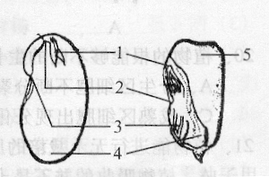
（1）在种子结构示意图中，由1、2、3、4组成
的结构是___________，1将来发育成____________。
（2）在纵剖开的玉米种子切面上，滴一滴碘液，变蓝的结构是[ ]_______________（[ ]内填图中数码，其后填相应的名称，以下同）。
（3）研究人员把菜豆种子播种在苗床上，在适宜的条件下，种子萌发，第6天幼苗出土后，子叶展开，第9天幼叶出现，研究人员从种子到幼苗形成期间，每天测定其干重，并绘成曲线图（见右图）。则前6天干重逐渐减少的原因是__________________________________________________________；从第6天开始，干重又开始增加，这是因为______________________________________________________________。
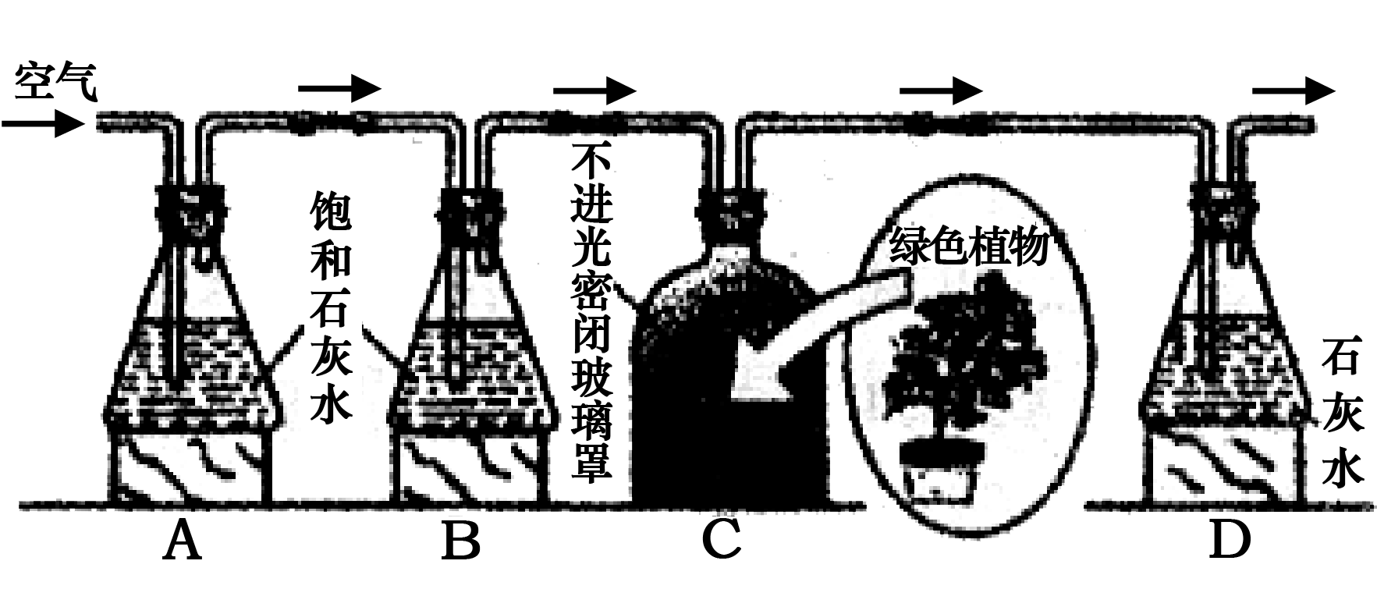
27. 某研究性学习小组的同学利用下列装置探究植物的呼吸作用，请分析回答：（9分）
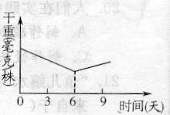

（1）通过上图所示实验，可以得出的结论是_________________________________________。在实验中B装置的作用是__________________________________________________。
（2）C处玻璃罩不能透光的原因是_________________________________________________。
（3）图示实验完成后，如果证明C中的绿色植物进行呼吸作用消耗了氧，你的操作方法及实验现象分别是：_______________________________________________________。
（4）植物和动物均能进行呼吸作用，在它们的细胞中进行呼吸作用的结构是_______________，进行呼吸作用的意义是_____________________________________________。
（5）实验后，拿开C玻璃罩，会发现其内壁上有许多小水珠，这些小水珠主要来自植物的_______________________，绿色植物的此项生理活动在促进生物圈水循环中的具体作用是_____________________________________________________________。
（6）C中的绿色植物为被子植物，你认为“被子”两字的具体含义是____________________________。28．右图为眼球结构示意图，请分析回答：（10分）
（1）当某人从影剧院走出到较强阳光下，2的变化是_____________________________，这种变化的重要性是_______
________________________________________。
（2）如果青少年长期不注意用眼卫生，会使[ ]_____________________过度变凸，造成近视。预防近视要做到“三要”和“四不看”，其中三要是指：读写姿势要正确，眼与书的距离保持33厘米；定期检查视力认真做眼保健操；________________________________________________________________。
（3）某人发现一只恶狗向自己扑过来，他吓得转身就跑。请完成以下流程图，来解释这一现象：恶狗影像投射到[ ]____________________→[ ]____________________→视觉中枢→躯体运动中枢→脊髓→支配肌肉的神经末梢→与奔跑有关的肌肉交替收缩和舒张。完成该活动的结构基础是_____________________，与奔跑有关的肌肉及支配其收缩的神经末梢共同组成的结构是_______________________。视觉中枢和躯体运动中枢都位于_______________________________。
发现恶狗时，他的心跳加快、血压升高，这是在神经系统调节控制下，哪种激素作用的结果？
答：_________________________________。
29. 右图为经过整理后的人体成对染色体排序图，请分析回答：（6分）
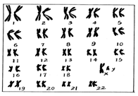
（1）该图显示的是男性染色体还是女性染色体？
你的判断及理由分别是_________________________。
（2）在人类代代相传过程中，每个正常人的体细胞中都只有23对染色体，请用图解方式表示这个遗传过程：_____________________________________________________（2分）。
（3）对先天性愚型患者进行染色体检查，可以看到患者比正常人多了一条21号染色体。遗传学上把这种现象叫做_______________
（4）人体23对染色体上含有数万对基因。已知面颊上有酒窝与无酒窝是一对相对性状，有酒窝是由显性基因A控制，无酒窝是由隐性基因a控制。某夫妇均有酒窝，而孩子却没有酒窝，这对夫妇及其孩子的基因组成分别是_________________。孩子与父母的这种差异是遗传物质发生变化引起的变异，除此之外，环境条件的变化也可使生物发生变异，请你举出这方面的一个实例：___________________________________________________________________________________。
泰安市二○一○年高中段学校招生考试生物试题
（样题）参考答案及评分标准
一、选择题（每小题2分，共40分。）
题号 | 1 | 2 | 3 | 4 | 5 | 6 | 7 | 8 | 9 | 10
答案 | D | A | C | B | D | B | C | D | A | B
题号 | 11 | 12 | 13 | 14 | 15 | 16 | 17 | 18 | 19 | 20
答案 | B | C | C | D | B | A | C | B | D | D
二、非选择题（除注明的外，每空1分，共60分）
21.（6分）（1）在沙地栽种植物，防风固沙；蚯蚓的排出物能增加土壤肥力；大树底下好乘凉等（举例正确即可得分） （2）细菌和真菌 细菌无成形的细胞核，真菌有成形细胞核
太阳能 （3）乙和丙数量增加，丁数量减少 （4）以铁盘的横轴中线为界，一侧放上湿土，另一侧放上干土，并盖上纸板
22.（8分）（1）肾小球 （2）装修后的墙壁和新家具上的有机化合物可以扩散干净
（3）指压（止血带捆绑）受伤血管的远心端 （4）多吃含铁和蛋白质丰富的食物
维生素D和钙 （5）没有细胞结构 保护易感人群 抗体
23.（6分）（1）保持鱼体平衡 控制前进方面 （2）对照 （3）小明的观点不正确（1分），因为鱼的尾鳍摆动时还可以产生前进的动力（1分） （4）采用分别捆扎鱼鳍的方法（或采用模拟实验的方法）
24．（4分）（1）固定在不同的骨上（1分），只有固定在不同的骨上才能产生运动（1分）
（2）举例：用多张小纸片事先铺满侦察蚁要走的路径，当侦察蚁走过后，取走中间部分纸片，观察蚁群行动（实验方法科学合理即可得分） 蚁群向糖碗方向前进，当走到中间无纸片的地方时，原地打转，不能正常前进（意思对即可得分）
25. （6分）（1）维持生态平衡 （2）完全变态发育 外骨骼不能随身体的长大而长大
（3）少数鳕蛾由于变异而具有抵抗滴滴涕的特性，生存下来，并将这些特性遗传下一代（1分）。经过长期选择，有的鳕蛾不再受滴滴涕影响（1分） 施放一定量的性引诱剂，干扰雌雄虫间的通讯使其不能交配（意思对即可得分）
26.（5分）（1）胚 茎和叶 （2）[5]胚乳 （3）种子萌发时，通过呼吸作用消耗了子叶中的有机物 菜豆幼叶进行光合作用制造了有机物
27. （9分）（1）植物进行呼吸作用释放二氧化碳 检验二氧化碳是否除尽
（2）避免绿色植物进行光合作用（保证绿色植物只进行呼吸作用）
（3）将点燃的蜡烛放入C中；蜡烛熄灭 （4）线粒体 为植物和动物的生命活动提供能量（意思对即可得分） （5）蒸腾作用 提高大气湿度，增加降水
（6）种子不裸露，外面有果皮包被
28. （10分）（1）由大变小 避免过多强光进入眼内，造成伤害（意思对即可得分）
（2）[8]晶状体 看书一小时后休息，要远眺几分钟
（3）[5]视网膜 [6]视神经 反射弧 效应器 大脑皮层 肾上腺素
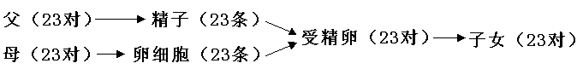29．（6分）（1）男性、性染色体为XY
（2）见右图（2分）
（3）遗传 （4）Aa、Aa、aa
经常在野外工作的人皮肤变得黝黑；南橘北枳（举出一个正确实例即可得分）

